**Toimintamalli epäasiallisen käytöksen**

**ehkäisemiseksi Imatran Ratsastajat Ry**

**MITÄ EPÄASIALLINEN KÄYTÖS / KIUSAAMINEN ON?**

- Ulkopuolelle jättäminen  
- Toisesta pahan puhuminen  
- Jatkuva toisen ihmisen loukkaaminen  
- Asiattomat viestit esim. somessa  
- Sanattomat viestit, kielteiset eleet,  
ilmeet, äänensävy, katseet  
- Jätetään toinen huomiotta eikä puhuta  
- Levitetään toisista juttuja, ilman tietoa  
onko asia täysin tosi tai vääristellään toisen  
sanomisia.  
- Ratsastustaidon arvostelu  
- Auktoriteetin väärinkäyttöä esim.  
valmentajan ja oppilaan välisissä suhteissa

**MITEN EPÄASIALLISEEN KÄYTÖKSEEN / KIUSAAMISEEN PUUTUTAAN?**

- Kerro jollekin aikuiselle kiusaamisesta, mieluiten kasvokkain   
- Puututaan ajoissa ja rohkeasti,  
kenenkään ei tarvitse tulla kiusatuksi  
- Kiusaamistilanteeseen suhtaudutaan vakavasti  
- Emme hyväksy häirintää ja kiusaamista  
missään tilanteessa  
- Kiusaamistapauksen selvittämiseen  
osallistuvat IRa:n hallituksen nimeämät henkilöt

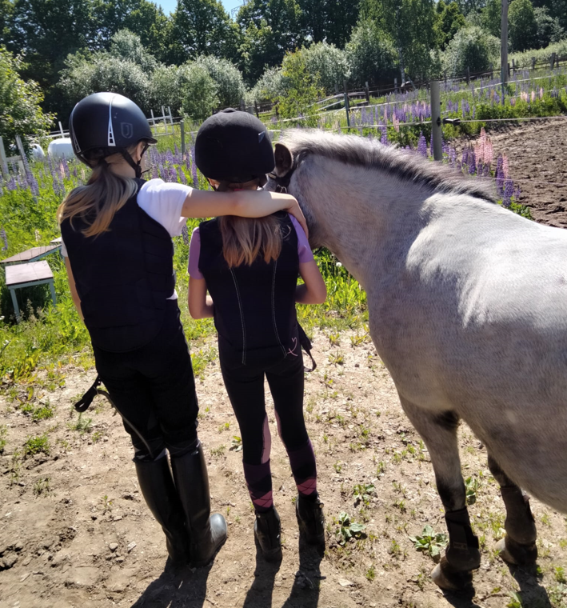

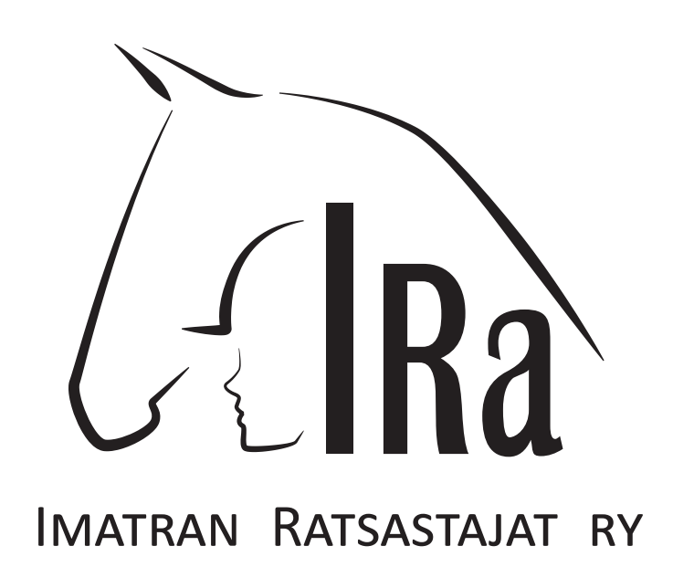

**MITEN EPÄASIALLISTA KÄYTÖSTÄ / KIUSAAMISTA VOIDAAN EHKÄISTÄ?**

- Tallilla ja seurassa toimitaan aina reilua  
peliä, yhteistyötä ja yhteishenkeä  
ylläpitävällä tavalla  
- Tarjotaan apua  
- Jos koet kiusaamista, kerro siitä rohkeasti  
- Jos olet loukannut toista, pyydä anteeksi  
- Ei kiusata ketään  
- Puhu kaikille ystävällisesti, ota kaveri huomioon  
- Älä levitä toisista juttuja,   
joista olet kuullut vain huhuja  
- Jokainen saa olla oma itsensä riippumatta  
iästä tai taustoista

**MITÄ EPÄASIALLISESTA KÄYTÖKSESTA / KIUSAAMISESTA SEURAA?**

- Jokainen kiusaamistapaus selvitetään  
- Selvitettäessä tapausta kuullaan jokaista  
asianomaista ja sovitaan jatkotoimenpiteistä.  
- Vakavammissa tapauksissa, jos on kyse alaikäisestä, otetaan yhteyttä huoltajiin.  
- Huonosta käytöksestä voi seurata määräaikainen porttikielto tallille!

**Yhteyshenkilöt – voit aina ottaa yhteyttä!**

Tarja Juotasniemi-Rutanen puh. 040-7199620  
Venla Helenius puh. 040-3543195  
Veera Rutanen puh. 040-5830016